Глава администрации Железнодорожного района Шулькин Андрей Андреевич поздравил победителя областного конкурса "Лучший воспитатель образовательной организации" Соснину Елену Тимофеевну. Наградил Почётной грамотой за высокий профессионализм, многолетний добросовестный труд, преданность делу, большой вклад в воспитание подрастающего поколения.
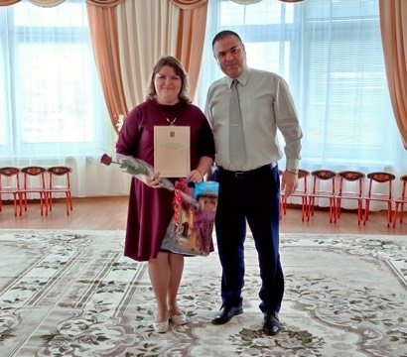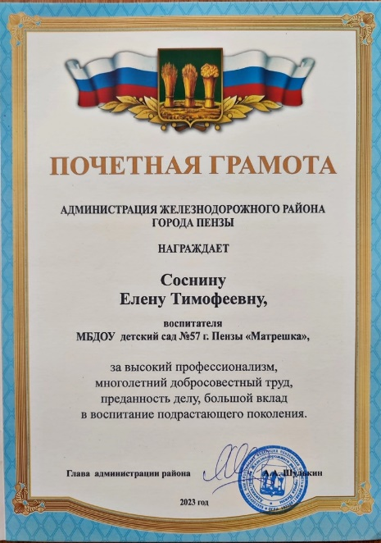
Так же наградил Заведующего детским садом Гладилину Елену Евгеньевну Почётной грамотой и памятным подарком.
